Linux

讲师：刘峰吉

1、概述
Linux出现于1991年，是由芬兰赫尔辛基大学学生Linus Torvalds和后来加入的众多爱好者共同开发完成
Linux是一套免费使用和自由传播的类Unix操作系统，是一个基于POSIX和UNIX的多用户、多任务、支持多线程和多CPU的操作系统。Linux能运行主要的UNIX工具软件、应用程序和网络协议。它支持32位和64位硬件。Linux继承了Unix以网络为核心的设计思想，是一个性能稳定的多用户网络操作系统。
Linux是一种自由和开放源码的操作系统，存在着许多不同的Linux版本，但它们都使用了Linux内核。Linux可安装在各种计算机硬件设备中，比如手机、平板电脑、路由器、台式计算机
目前市面上较知名的发行版有：Ubuntu、RedHat、CentOS、Debain、Fedora、SuSE、OpenSUSE
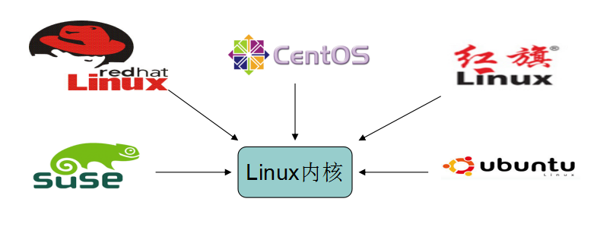

2、Centos
主流：目前的Linux操作系统主要应用于生产环境，主流企业级Linux系统仍旧是RedHat或者CentOS

免费：RedHat 和CentOS差别不大，基于Red Hat Linux 提供的可自由使用的源代码。CentOS是一个企业级Linux发行的版本

更新方便：CentOS独有的yum命令支持在线升级，可以即时更新系统，不像RedHat 那样需要花钱购买支持服务！

3、下载地址
CentOS官网：http://www.centos.org/
CentOS搜狐镜像：http://mirrors.sohu.com/centos/
CentOS网易镜像：http://mirrors.163.com/centos/
CentOS北京理工大学镜像：http://mirror.bit.edu.cn/centos/

4、Linux特点
开源
Linux里面一切皆是文件
Linux里面没有后缀名这一说
多用户，多任务，丰富的网络功能，可靠的系统安全，良好的可移植性，具有标准兼容性，良好的用户界面，出色的速度性能

5、Linux目录结构
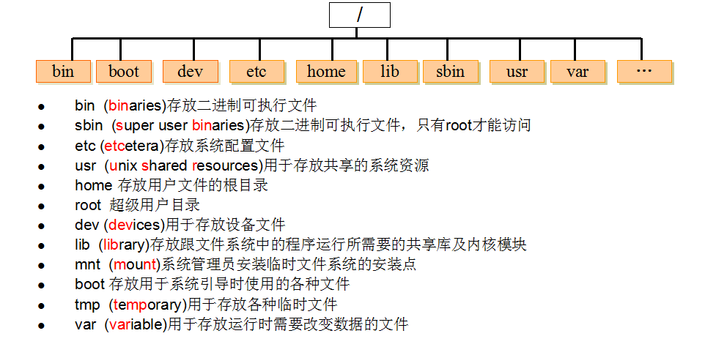

6、VI/VIM编辑器

（1）概念
所有的 Unix Like 系统都会内建 vi 文书编辑器，其他的文书编辑器则不一定会存在。但是目前我们使用比较多的是 vim 编辑器。
Vim 具有程序编辑的能力，可以主动的以字体颜色辨别语法的正确性，方便程序设计。Vim是从 vi 发展出来的一个文本编辑器。代码补完、编译及错误跳转等方便编程的功能特别丰富，在程序员中被广泛使用。
简单的来说vi 是老式的字处理器，不过功能已经很齐全了，但是还是有可以进步的地方。vim 则可以说是程序开发者的一项很好用的工具。连vim 的官方网站 (http://www.vim.org) 自己也说 vim 是一个程序开发工具而不是文字处理软件。
以 vi 打开一个档案就直接进入一般模式了(这是默认的模式)。在这个模式中， 你可以使用『上下左右』按键来移动光标，你可以使用『删除字符』或『删除整行』来处理档案内容， 也可以使用『复制、贴上』来处理你的文件数据。

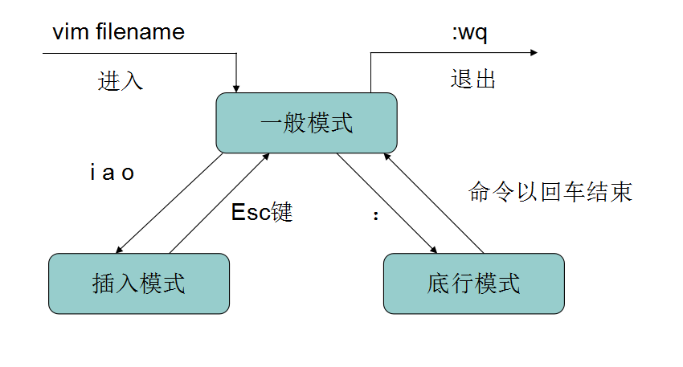

（2）Vi/Vim一般模式下，常用语法
:set nu | 显示行号
:set nonu | 取消行号
gg | 到文本的第一行
G | 到文本的最后一行
:n | 到文本的第n行
x | 删除光标所在处字符
nx | 删除光标所在处后的n个字符
dd | 删除光标所在行。ndd删除n行
dG | 删除光标所在行到末尾行的所以内容
D | 删除光标所在处到行尾的内容
:n1,n2d | 删除指定范围的行
u | undo，取消上一步操作
Ctrl + r | redo，返回到undo之前
r | 替换光标所在处的字符
R | 从光标所在处开始替换，按Esc键结束
Shift+ zz | 保存退出，与“:wq”作用相同
v | 进入字符可视模式
V 或 Shift + v | 进入行可视模式
Ctrl + v | 进入块可视模式
yy | 复制光标当前一行
y数字y | 复制一段(从第几行到第几行)
p | 箭头移动到目的行粘贴
shift+$ | 移动到行尾
shift+^ | 移动到行头

（3）Vi/Vim编辑模式

在一般模式中可以进行删除、复制、贴上等等的动作，但是却无法编辑文件内容的！要等到你按下『i, I, o, O, a, A, r, R』等任何一个字母之后才会进入编辑模式。注意了！通常在 Linux 中，按下这些按键时，在画面的左下方会出现『INSERT 或 REPLACE 』的字样，此时才可以进行编辑。而如果要回到一般模式时， 则必须要按下『Esc』这个按键即可退编辑模式。

语法
i | 在光标前插入
I | 在光标当前行开始插入
a | 在光标后插入
A | 在光标当前行末尾插入
o | 在光标当前行的下一行插入新行
O | 在光标当前行的上一行插入新行
Esc | 退出编辑模式

（3）Vi/Vim指令模式
在一般模式当中，输入『 : / ?』3个中的任何一个按钮，就可以将光标移动到最底下那一行。
在这个模式当中， 可以提供你『搜寻资料』的动作，而读取、存盘、大量取代字符、离开 vi 、显示行号等动作是在此模式中达成的！
常用语法
1）基本语法
w | 保存
q | 退出
！ | 感叹号强制执行
/ | 查找，/被查找词，n是查找下一个，shift+n是往上查找
? | 查找，?被查找词，n是查找上一个，shift+n是往下查找
:wq! | 强制保存退出

7、远程登录工具
xshell | 
xftp | 
vnc | 
SSH | 
SecureCRT | 
putty | 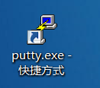
FileZilla | 

8、帮助命令

1、 man 获得帮助信息
1）基本语法：
man [命令或配置文件] （功能描述：获得帮助信息）
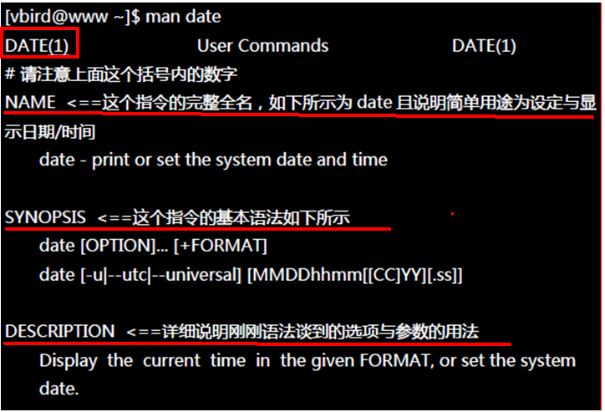

（1）显示说明
NAME 命令的名称和单行描述
SYNOPSIS 怎样使用命令
DESCRIPTION 命令功能的深入讨论
EXAMPLES 怎样使用命令的例子
SEE ALSO 相关主题（通常是手册页）
（2）数字说明q
1.用户在shell环境中可以操作的命令或是可执行的文件
2.系统内核(kernel)可以调用的函数
3.常用的函数or函数库
4.设备配置文件
5.配置文件的格式
6.游戏相关
7.linux网络协议和文件系统
8.系统管理员可以用的命令
9.跟内核有关系的文件
2）案例
[root@hadoop102 ~]# man ls

2、help 获得shell内置命令的帮助信息
1）基本语法：
help 命令 （功能描述：获得shell内置命令的帮助信息）
2）案例
[root@hadoop102 bin]# help cd

3、常用快捷键
ctrl + c | 停止进程
ctrl+l | 清屏
ctrl + q | 退出
tab | 提示
上下键 | 查找执行过的命令
ctrl +alt | linux和Windows之间切换

9、文件目录类命令

1、pwd 显示当前工作目录的绝对路径
[root@hadoop102 ~]# pwd
/root

2、ls 列出目录的内容
1）基本语法：
ls [选项] [目录或是文件]
选项：
-a ：全部的文件，连同隐藏档( 开头为 . 的文件) 一起列出来(常用)
-l ：长数据串列出，包含文件的属性与权限等等数据；(常用)
每行列出的信息依次是： 文件类型与权限 链接数 文件属主 文件属组 文件大小用byte来表示 建立或最近修改的时间 名字
2）案例
[root@hadoop102 ~]# ls -al
dr-xr-x---. 16 root root 4096 8月 3 14:53 .
dr-xr-xr-x. 17 root root 253 6月 19 13:56 ..
-rw-------. 1 root root 1606 6月 19 12:52 anaconda-ks.cfg
-rw-------. 1 root root 8539 8月 6 15:39 .bash_history
-rw-r--r--. 1 root root 18 12月 29 2013 .bash_logout
-rw-r--r--. 1 root root 176 12月 29 2013 .bash_profile
-rw-r--r-- 1 root root 331 6月 19 14:44 .bashrc
-rw-r--r-- 1 root root 176 6月 19 14:44 .bashrc.bak
drwx------. 13 root root 4096 7月 25 17:29 .cache
drwxr-xr-x. 16 root root 4096 7月 25 17:29 .config
-rw-r--r--. 1 root root 100 12月 29 2013 .cshrc
drwx------. 3 root root 25 6月 19 12:55 .dbus
-rw-------. 1 root root 16 6月 19 13:44 .esd_auth
-rw-------. 1 root root 2170 7月 25 14:40 .ICEauthority
-rw-r--r--. 1 root root 1637 6月 19 12:56 initial-setup-ks.cfg

3、mkdir 创建一个新的目录
1）基本语法：
mkdir [-p] 要创建的目录
选项：
-p：创建多层目录
2）案例
[root@hadoop102 opt]# mkdir test
[root@hadoop102 opt]# mkdir -p user/root

4、rmdir 删除一个空的目录
1）基本语法：
rmdir 要删除的空目录
2）案例
[root@hadoop102 opt]# mkdir test
[root@hadoop102 opt]# rmdir test

5、touch 创建空文件
1）基本语法：
touch 文件名称
2）案例
[root@hadoop102 opt]# touch test.java

6、cd 切换目录
1）基本语法：
（1）cd 绝对路径
（2）cd 相对路径
（3）cd ~或者cd （功能描述：回到自己的家目录）
（4）cd - （功能描述：回到上一次所在目录）
（5）cd .. （功能描述：回到当前目录的上一级目录）
（6）cd -P （功能描述：跳转到实际物理路径，而非快捷方式路径）
2）案例
[root@hadoop102 ~]# mkdir root | 使用 mkdir 命令创建root目录
[root@hadoop102 ~]# cd /root/root/ | 使用绝对路径切换到root目录
[root@hadoop102 ~]# cd ./root/ | 使用相对路径切换到root目录
[root@hadoop102 root]# cd ~ | 表示回到自己的家目录
[root@hadoop102 root]# cd - | cd- 回到上一次所在目录
[root@hadoop102 ~]# cd .. | 表示回到当前目录的上一级目录

7、cp 复制文件或目录
1）基本语法：
（1）cp source dest （功能描述：复制source文件到dest）
（2）cp -r sourceFolder targetFolder （功能描述：递归复制整个文件夹）
2）案例
（1）复制文件
[root@hadoop102 opt]# cp test.java test
（2）递归复制整个文件夹
[root@hadoop102 opt]# cp -r test test1

8、rm 移除文件或目录
1）基本语法
（1）rmdir deleteEmptyFolder （功能描述：删除空目录）
（2）rm -rf deleteFile （功能描述：递归删除目录中所有内容）
2）案例
1）删除空目录
[root@hadoop102 opt]# rmdir test
2）递归删除目录中所有内容
[root@hadoop102 opt]# rm -rf test1

9、mv 移动文件与目录或重命名
1）基本语法：
（1）mv oldNameFile newNameFile （功能描述：重命名）
（2）mv /temp/movefile /targetFolder （功能描述：递归移动文件）
2）案例：
1）重命名
[root@hadoop102 opt]# mv test.java test1.java
2）移动文件
[root@hadoop102 opt]# mv test1.java test1

10、cat 查看文件内容
查看文件内容，从第一行开始显示。
1）基本语法
cat [选项] 要查看的文件
选项：
-A ：相当于 -vET 的整合选项，可列出一些特殊字符而不是空白而已；
-b ：列出行号，仅针对非空白行做行号显示，空白行不标行号！
-E ：将结尾的断行字节 $ 显示出来；
-n ：列出行号，连同空白行也会有行号，与 -b 的选项不同；
-T ：将 [tab] 按键以 ^I 显示出来；
-v ：列出一些看不出来的特殊字符
2）案例
[root@hadoop102 ~]$ cat -A test.txt
hellda $
dasadf ^I$
da^I^I^I$
das$

11、tac查看文件内容
查看文件内容，从最后一行开始显示，可以看出 tac 是 cat 的倒著写。
1）基本语法：
tac [选项参数] 要查看的文件
2）案例
[root@hadoop102 test1]# cat test1.java
hello
root
root1

[root@hadoop102 test1]# tac test1.java
root1
root
hello

12、more 查看文件内容
查看文件内容，一页一页的显示文件内容。
1）基本语法：
more 要查看的文件
2）功能使用说明
空白键 (space)：代表向下翻一页；
Enter:代表向下翻『一行』；
q:代表立刻离开 more ，不再显示该文件内容。
Ctrl+F 向下滚动一屏
Ctrl+B 返回上一屏
= 输出当前行的行号
:f 输出文件名和当前行的行号
3）案例
[root@hadoop102 test1]# more test1.java

13、less 查看文件内容
less 的作用与 more 十分相似，都可以用来浏览文字档案的内容，不同的是 less 允许使用[pageup] [pagedown]往回滚动。
1）基本语法：
less 要查看的文件
2）功能使用说明
空白键 ：向下翻动一页；
[pagedown]：向下翻动一页；
[pageup] ：向上翻动一页；
/字串 ：向下搜寻『字串』的功能；n：向下查找；N：向上查找；
?字串 ：向上搜寻『字串』的功能；n：向上查找；N：向下查找；
q ：离开 less 这个程序；
3）案例
[root@hadoop102 test1]# less test1.java

14、head查看文件内容
查看文件内容，只看头几行。
1）基本语法
head -n 10 文件 （功能描述：查看文件头10行内容，10可以是任意行数）
2）案例
[root@hadoop102 test1]# head -n 2 test1.java
hello
root

15、tail 查看文件内容
查看文件内容，只看尾巴几行。
1）基本语法
（1）tail -n 10 文件 （功能描述：查看文件头10行内容，10可以是任意行数）
（2）tail -f 文件 （功能描述：实时追踪该文档的所有更新）
2）案例
（1）查看文件头1行内容
[root@hadoop102 test1]# tail -n 1 test1.java
Root
（2）实时追踪该档的所有更新
[root@hadoop102 test1]# tail -f test1.java
hello
root
root

16、重定向命令
1）基本语法：
（1）ls -l >文件 （功能描述：列表的内容写入文件a.txt中（覆盖写））
（2）ls -al >>文件 （功能描述：列表的内容追加到文件aa.txt的末尾）
2）案例
（1）[root@hadoop102 opt]# ls -l>t.txt
（2）[root@hadoop102 opt]# ls -l>>t.txt
（3）[root@hadoop102 test1]# echo hello>>test1.java

17、echo
1）基本语法：
（1）echo 要显示的内容 >> 存储内容的的文件 （功能描述：将要显示的内容，存储到文件中）
（2）echo 变量 （功能描述：显示变量的值）
2）案例
[root@hadoop102 test1]# echo $JAVA_HOME
/opt/module/jdk1.7.0_79

18、ln软链接
1）基本语法：
ln -s [原文件] [目标文件] （功能描述：给原文件创建一个软链接，软链接存放在目标文件目录）
删除软链接： rm -rf root，而不是rm -rf root/
2）案例：
[root@hadoop102 module]# ln -s /opt/module/test.txt /opt/t.txt
[root@hadoop102 opt]# ll
lrwxrwxrwx. 1 root root 20 6月 17 12:56 t.txt -> /opt/module/test.txt

创建一个软链接
[root@hadoop102 opt]$ ln -s /opt/module/hadoop-2.7.2/ /opt/software/hadoop
cd不加参数进入是软链接的地址
[root@hadoop102 software]$ cd hadoop
[root@hadoop102 hadoop]$ pwd
/opt/software/hadoop

cd加参数进入是实际的物理地址
[root@hadoop102 software]$ cd -P hadoop
[root@hadoop102 hadoop-2.7.2]$ pwd
/opt/module/hadoop-2.7.2

19、history查看所敲命令历史
1）基本语法：
history
2）案例
查看历史命令
[root@hadoop102 test1]# history

清除历史命令
[root@hadoop102 test1]# history -c

10、时间日期类
1）基本语法
date [OPTION]... [+FORMAT]

1、date显示当前时间
1）基本语法：
（1）date （功能描述：显示当前时间）
（2）date +%Y （功能描述：显示当前年份）
（3）date +%m （功能描述：显示当前月份）
（4）date +%d （功能描述：显示当前是哪一天）
（5）date +%Y%m%d date +%Y/%m/%d … （功能描述：显示当前年月日各种格式 ）
（6）date "+%Y-%m-%d %H:%M:%S" （功能描述：显示年月日时分秒）
2）案例
[root@hadoop102 /]# date
2018年 08月 06日 星期一 15:53:30 CST
[root@hadoop102 /]# date +%Y%m%d
20180806
[root@hadoop102 /]# date "+%Y-%m-%d %H:%M:%S"
2018-08-06 15:53:30

2、date显示非当前时间
1）基本语法：
（1）date -d '1 days ago' （功能描述：显示前一天日期）
（2）date -d yesterday +%Y%m%d （同上）
（3）date -d next-day +%Y%m%d （功能描述：显示明天日期）
（4）date -d 'next monday' （功能描述：显示下周一时间）
2）案例：
[root@hadoop102 /]# date -d '1 days ago'
2018年 08月 06日 星期日 15:53:22 CST
[root@hadoop102 /]# date -d next-day +%Y%m%d
20180806
[root@hadoop102 /]# date -d 'next monday'
2018年 08月 06日 星期一 15:53:00 CST

3、date设置系统时间
1）基本语法：
date -s 字符串时间
2）案例
[root@hadoop102 /]# date -s "2018-08-06 15:52:18"

4、cal查看日历
1）基本语法：
cal [选项] （功能描述：不加选项，显示本月日历）
选项：
-3 ，显示系统前一个月，当前月，下一个月的日历
具体某一年，显示这一年的日历。
2）案例：
[root@hadoop102 /]# cal
[root@hadoop102 /]# cal -3
[root@hadoop102 /]# cal 2018

11、用户管理命令

1、useradd 添加新用户
1）基本语法：
useradd 用户名 （功能描述：添加新用户）
2）案例：
[root@hadoop102 opt]# useradd root

2、passwd 设置用户密码
1）基本语法：
passwd 用户名 （功能描述：设置用户密码）
2）案例
[root@hadoop102 opt]# passwd root

3、id 判断用户是否存在
1）基本语法：
id 用户名
2）案例：
[root@hadoop102 opt]#id root

4、su 切换用户
1）基本语法：
su 用户名称 （功能描述：切换用户，只能获得用户的执行权限，不能获得环境变量）
su - 用户名称 （功能描述：切换到用户并获得该用户的环境变量及执行权限）
2）案例
[root@hadoop102 opt]# su root
[root@hadoop102 opt]# su - root

5、userdel 删除用户
1）基本语法：
（1）userdel 用户名 （功能描述：删除用户但保存用户主目录）
（2）userdel -r 用户名 （功能描述：用户和用户主目录，都删除）
2）案例：
（1）删除用户但保存用户主目录
[root@hadoop102 opt]#userdel root
（2）删除用户和用户主目录，都删除
[root@hadoop102 opt]#userdel -r root

6、who 查看登录用户信息
1）基本语法
（1）whoami （功能描述：显示自身用户名称）
（2）who am i （功能描述：显示登录用户的用户名）
（3）who （功能描述：看当前有哪些用户登录到了本台机器上）
2）案例
[root@hadoop102 opt]# whoami
[root@hadoop102 opt]# who am i
[root@hadoop102 opt]# who

7、设置root普通用户具有root权限
1）修改配置文件
修改 /etc/sudoers 文件，找到下面一行，在root下面添加一行，如下所示：
## Allow root to run any commands anywhere
root ALL=(ALL) ALL
yinggu ALL=(ALL) ALL
或者配置成采用sudo命令时，不需要输入密码
## Allow root to run any commands anywhere
root ALL=(ALL) ALL
yinggu ALL=(ALL) NOPASSWD:ALL
修改完毕，现在可以用root帐号登录，然后用命令 su - ，即可获得root权限进行操作。
2）案例
[root@hadoop102 opt]$ sudo mkdir module
[root@hadoop102 opt]# chown root:root module/

8、cat /etc/passwd 查看创建了哪些用户
cat /etc/passwd

9、usermod修改用户
1）基本语法：
usermod -g 用户组 用户名
2）案例：
将用户root加入dev用户组
[root@hadoop102 opt]#usermod -g dev root

12、用户组管理命令
每个用户都有一个用户组，系统可以对一个用户组中的所有用户进行集中管理。不同Linux 系统对用户组的规定有所不同，
如Linux下的用户属于与它同名的用户组，这个用户组在创建用户时同时创建。
用户组的管理涉及用户组的添加、删除和修改。组的增加、删除和修改实际上就是对/etc/group文件的更新。

1、groupadd 新增组
1）基本语法
groupadd 组名
2）案例：
添加一个root组
[root@hadoop102 opt]#groupadd root

2、groupdel删除组
1）基本语法：
groupdel 组名
2）案例
[root@hadoop102 opt]# groupdel root

3、groupmod修改组
1）基本语法：
groupmod -n 新组名 老组名
2）案例
修改root组名称为root1
[root@hadoop102 root]# groupmod -n root1 root

4、cat /etc/group 查看创建了哪些组
cat /etc/group

5、综合案例
[root@hadoop102 root]# groupadd dev
[root@hadoop102 root]# groupmod -n device dev
[root@hadoop102 root]# usermod -g device root
[root@hadoop102 root]# su root
[root@hadoop102 ~]$ mkdir root
[root@hadoop102 ~]$ ls -l
drwxr-xr-x. 2 root device 4096 5月 27 16:31 root
[root@hadoop102 root]# usermod -g root root

13、文件权限类

1、文件属性
Linux系统是一种典型的多用户系统，不同的用户处于不同的地位，拥有不同的权限。为了保护系统的安全性，Linux系统对不同的用户访问同一文件（包括目录文件）的权限做了不同的规定。在Linux中我们可以使用ll或者ls –l命令来显示一个文件的属性以及文件所属的用户和组。
1）从左到右的10个字符表示：
如果没有权限，就会出现减号[ - ]而已。从左至右用0-9这些数字来表示:
（1）0首位表示类型
在Linux中第一个字符代表这个文件是目录、文件或链接文件等等
- 代表文件
d 代表目录
c 字符流，装置文件里面的串行端口设备，例如键盘、鼠标(一次性读取装置)
s socket
p 管道
l 链接文档(link file)；
b 设备文件，装置文件里面的可供储存的接口设备(可随机存取装置)
（2）第1-3位确定属主（该文件的所有者）拥有该文件的权限。---User
（3）第4-6位确定属组（所有者的同组用户）拥有该文件的权限，---Group
（4）第7-9位确定其他用户拥有该文件的权限 ---Other
文件类型 | 属主权限 | 属组权限 | 其他用户权限
0 | 1 2 3 | 4 5 6 | 7 8 9
d | R w x | R - x | R - x
目录文件 | 读 写 执行 | 读 写 执行 | 读 写 执行
2）rxw作用文件和目录的不同解释
（1）作用到文件：
[ r ]代表可读(read): 可以读取，查看
[ w ]代表可写(write): 可以修改，但是不代表可以删除该文件,删除一个文件的前提条件是对该文件所在的目录有写权限，才能删除该文件.
[ x ]代表可执行(execute):可以被系统执行
（2）作用到目录：
[ r ]代表可读(read): 可以读取，ls查看目录内容
[ w ]代表可写(write): 可以修改，目录内创建+删除+重命名目录
[ x ]代表可执行(execute):可以进入该目录
3）案例
[root@hadoop102 ~]$ ls -l
总用量 8
drwxrwxr-x. 2 root root 4096 5月 27 14:14 hello
-rw-rw-r--. 1 root root 34 5月 27 14:20 test.txt
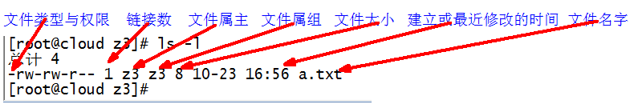
（1）如果查看到是文件：链接数指的是硬链接个数。创建硬链接方法
ln [原文件] [目标文件]
[root@hadoop102 xiyou]# ln sunhouzi/shz.txt ./shz.txt
（2）如果查看的是文件夹：链接数指的是子文件夹个数。
[root@hadoop102 xiyou]# ls -al root/
总用量 8
drwxr-xr-x. 2 root root 4096 9月 3 19:02 .
drwxr-xr-x. 5 root root 4096 9月 3 21:21 ..

2、chmod改变权限
1）基本语法：
chmod [{ugoa}{+-=}{rwx}] [文件或目录] [mode=421 ] [文件或目录]
2）功能描述
改变文件或者目录权限
文件: r-查看；w-修改；x-执行文件
目录: r-列出目录内容；w-在目录中创建和删除；x-进入目录
删除一个文件的前提条件:该文件所在的目录有写权限，你才能删除该文件。
3）案例
[root@hadoop102 test1]# chmod u+x test1.java
[root@hadoop102 test1]# chmod g+x test1.java
[root@hadoop102 test1]# chmod o+x test1.java
[root@hadoop102 test1]# chmod 777 test1.java
[root@hadoop102 test1]# chmod -R 777 testdir

3、chown改变所有者
1）基本语法：
chown [最终用户] [文件或目录] （功能描述：改变文件或者目录的所有者）
2）案例
[root@hadoop102 test1]# chown root test1.java
[root@hadoop102 test1]# ls -al
-rwxr-xr-x. 1 root root 551 5月 23 13:02 test1.java
修改前：
[root@hadoop102 xiyou]# ll
drwxrwxrwx. 2 root root 4096 9月 3 21:20 sunhouzi
修改后
[root@hadoop102 xiyou]# chown -R root:root sunhouzi/
[root@hadoop102 xiyou]# ll
drwxrwxrwx. 2 root root 4096 9月 3 21:20 sunhouzi

4、chgrp改变所属组
1）基本语法：
chgrp [最终用户组] [文件或目录] （功能描述：改变文件或者目录的所属组）
2）案例
[root@hadoop102 test1]# chgrp root test1.java

[root@hadoop102 test1]# ls -al
-rwxr-xr-x. 1 root root 551 5月 23 13:02 test1.java

5、su 切换用户
1）基本语法：
su -username （功能描述：切换用户）
2）案例
[root@hadoop102 root]# su root
[root@hadoop102 ~]$

[root@hadoop102 ~]$ su root
密码：
[root@hadoop102 root]#

14、磁盘分区类

1、fdisk查看分区
1）基本语法：
fdisk -l （功能描述：查看磁盘分区详情）
注意：在root用户下才能使用
2）功能说明：
（1）Linux分区
这个硬盘是20G的，有255个磁面；63个扇区；2610个磁柱；每个 cylinder（磁柱）的容量是 8225280 bytes=8225.280 K（约为）=8.225280M（约为）；
Device | Boot | Start | End | Blocks | Id | System
分区序列 | 引导 | 从X磁柱开始 | 到Y磁柱结束 | 容量 | 分区类型ID | 分区类型
（2）Win7分区
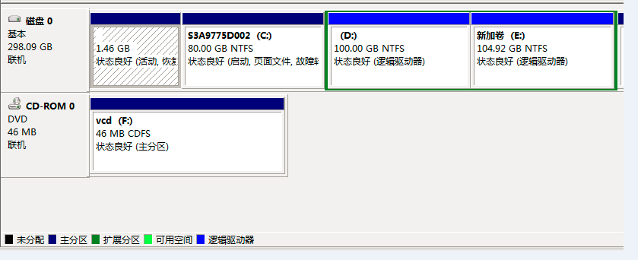
3）案例
[root@hadoop102 /]# fdisk -l

Disk /dev/sda: 21.5 GB, 21474836480 bytes
255 heads, 63 sectors/track, 2610 cylinders
Units = cylinders of 16065 * 512 = 8225280 bytes
Sector size (logical/physical): 512 bytes / 512 bytes
I/O size (minimum/optimal): 512 bytes / 512 bytes
Disk identifier: 0x0005e654

Device Boot Start End Blocks Id System
/dev/sda1 * 1 26 204800 83 Linux
Partition 1 does not end on cylinder boundary.
/dev/sda2 26 1332 10485760 83 Linux
/dev/sda3 1332 1593 2097152 82 Linux swap / Solaris

2、df查看硬盘
1）基本语法：
df 参数 （功能描述：列出文件系统的整体磁盘使用量，检查文件系统的磁盘空间占用情况）
参数：
-a ：列出所有的文件系统，包括系统特有的 /proc 等文件系统；
-k ：以 KBytes 的容量显示各文件系统；
-m ：以 MBytes 的容量显示各文件系统；
-h ：以人们较易阅读的 GBytes, MBytes, KBytes 等格式自行显示；
-H ：以 M=1000K 取代 M=1024K 的进位方式；
-T ：显示文件系统类型，连同该 partition 的 filesystem 名称 (例如 ext3) 也列出；
-i ：不用硬盘容量，而以 inode 的数量来显示
2）案例
[root@hadoop102 ~]# df -h
Filesystem Size Used Avail Use% Mounted on
/dev/sda2 15G 3.5G 11G 26% /
tmpfs 939M 224K 939M 1% /dev/shm
/dev/sda1 190M 39M 142M 22% /boot/

3、du –h 查看文件夹及文件大小
[root@hadoop102 ~]# du -h --max-depth=1 name/

4、mount/umount挂载/卸载
对于Linux用户来讲，不论有几个分区，分别分给哪一个目录使用，它总归就是一个根目录、一个独立且唯一的文件结构
Linux中每个分区都是用来组成整个文件系统的一部分，她在用一种叫做“挂载”的处理方法，它整个文件系统中包含了一整套的文件和目录，并将一个分区和一个目录联系起来，要载入的那个分区将使它的存储空间在这个目录下获得。
0）挂载前准备（必须要有光盘或者已经连接镜像文件）
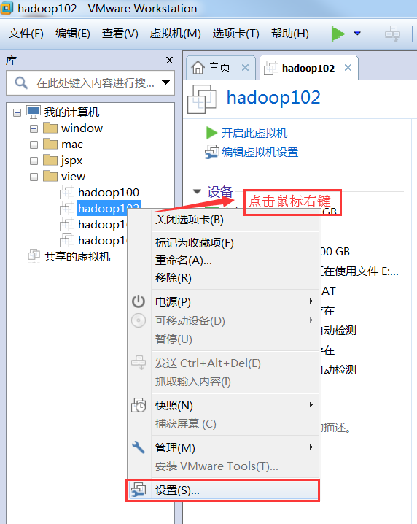
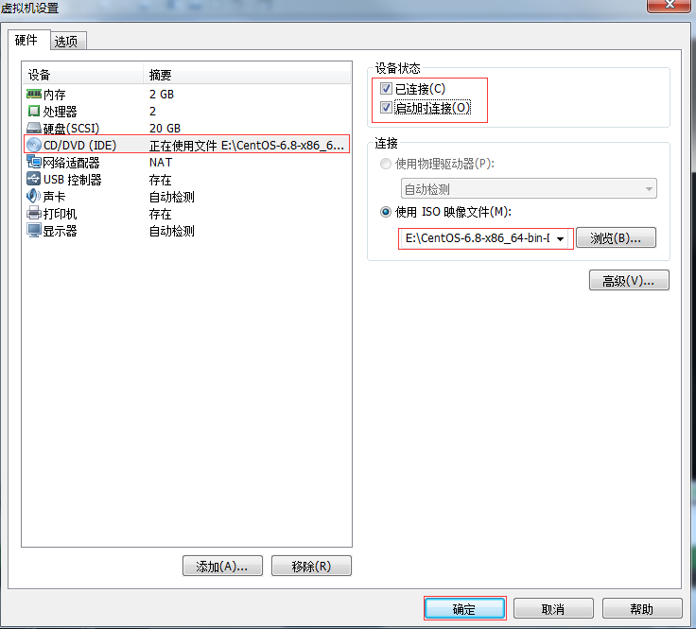
1）挂载光盘语法：
mount [-t vfstype] [-o options] device dir
（1）-t vfstype 指定文件系统的类型，通常不必指定。mount 会自动选择正确的类型。
常用类型有：
光盘或光盘镜像：iso9660
DOS fat16文件系统：msdos
Windows 9x fat32文件系统：vfat
Windows NT ntfs文件系统：ntfs
Mount Windows文件网络共享：smbfs
UNIX(LINUX) 文件网络共享：nfs
（2）-o options 主要用来描述设备或档案的挂接方式。常用的参数有：
loop：用来把一个文件当成硬盘分区挂接上系统
ro：采用只读方式挂接设备
rw：采用读写方式挂接设备
iocharset：指定访问文件系统所用字符集
（3）device 要挂接(mount)的设备
（4）dir设备在系统上的挂接点(mount point)
2）案例
（1）光盘镜像文件的挂载
[root@hadoop102 ~]# mkdir /mnt/cdrom/ 建立挂载点
[root@hadoop102 ~]# mount -t iso9660 /dev/cdrom /mnt/cdrom/ 设备/dev/cdrom挂载到 挂载点 ： /mnt/cdrom中
[root@hadoop102 ~]# ll /mnt/cdrom/
3）卸载光盘语法：
[root@hadoop102 ~]# umount 设备文件名或挂载点
4）案例
[root@hadoop102 ~]# umount /mnt/cdrom
5）开机自动挂载语法：
[root@hadoop102 ~]# vi /etc/fstab
添加红框中内容，保存退出。
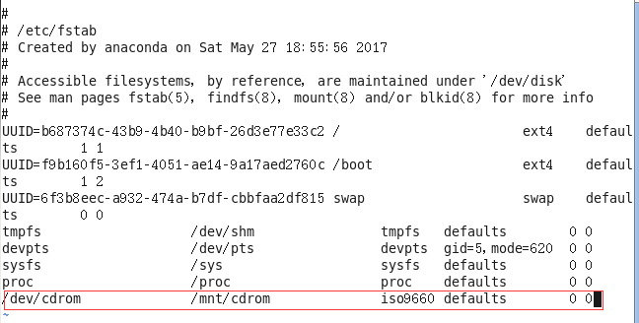

15、搜索查找类

1、find 查找文件或者目录
1）基本语法：
find [搜索范围] [匹配条件]
2）案例
（1）按文件名：根据名称查找/目录下的filename.txt文件。
[root@hadoop102 ~]# find /opt/ -name *.txt
（2）按拥有者：查找/opt目录下，用户名称为-user的文件
[root@hadoop102 ~]# find /opt/ -user root
（3）按文件大小：在/home目录下查找大于200m的文件（+n 大于 -n小于 n等于）
[root@hadoop102 ~]find /home -size +204800

2、grep 过滤查找及“|”管道符
0）管道符，“|”，表示将前一个命令的处理结果输出传递给后面的命令处理
1）基本语法
grep+参数+查找内容+源文件
参数：
-c：只输出匹配行的计数。
-I：不区分大小写(只适用于单字符)。
-h：查询多文件时不显示文件名。
-l：查询多文件时只输出包含匹配字符的文件名。
-n：显示匹配行及行号。
-s：不显示不存在或无匹配文本的错误信息。
-v：显示不包含匹配文本的所有行。
2）案例
[root@hadoop102 opt]# ls | grep -n test
4:test1
5:test2

3、which 文件搜索命令
1）基本语法：
which 命令 （功能描述：搜索命令所在目录及别名信息）
2）案例
[root@hadoop102 opt]# which ls
/bin/ls

16、进程线程类
进程是正在执行的一个程序或命令，每一个进程都是一个运行的实体，都有自己的地址空间，并占用一定的系统资源。

1、ps查看系统中所有进程
1）基本语法：
ps -aux （功能描述：查看系统中所有进程）
2）功能说明
USER：该进程是由哪个用户产生的
PID：进程的ID号
%CPU：该进程占用CPU资源的百分比，占用越高，进程越耗费资源；
%MEM：该进程占用物理内存的百分比，占用越高，进程越耗费资源；
VSZ：该进程占用虚拟内存的大小，单位KB；
RSS：该进程占用实际物理内存的大小，单位KB；
TTY：该进程是在哪个终端中运行的。其中tty1-tty7代表本地控制台终端，tty1-tty6是本地的字符界面终端，tty7是图形终端。pts/0-255代表虚拟终端。
STAT：进程状态。常见的状态有：R：运行、S：睡眠、T：停止状态、s：包含子进程、+：位于后台
START：该进程的启动时间
TIME：该进程占用CPU的运算时间，注意不是系统时间
COMMAND：产生此进程的命令名
3）案例
[root@hadoop102 datas]# ps -aux
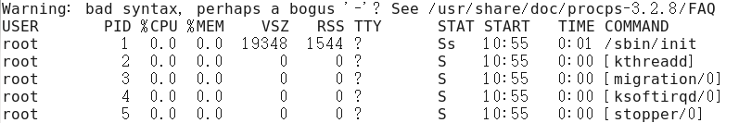

2、top查看系统健康状态
1）基本命令
top [选项]
（1）选项：
-d 秒数：指定top命令每隔几秒更新。默认是3秒在top命令的交互模式当中可以执行的命令：
-i：使top不显示任何闲置或者僵死进程。
-p：通过指定监控进程ID来仅仅监控某个进程的状态。
（2）操作选项：
P： 以CPU使用率排序，默认就是此项
M： 以内存的使用率排序
N： 以PID排序
q： 退出top
（3）查询结果字段解释
第一行信息为任务队列信息
内容 | 说明
12:26:46 | 系统当前时间
up 1 day, 13:32 | 系统的运行时间，本机已经运行1天  13小时32分钟
2 users | 当前登录了两个用户
load average: 0.00, 0.00, 0.00 | 系统在之前1分钟，5分钟，15分钟的平均负载。一般认为小于1时，负载较小。如果大于1，系统已经超出负荷。
第二行为进程信息
Tasks: 95 total | 系统中的进程总数
1 running | 正在运行的进程数
94 sleeping | 睡眠的进程
0 stopped | 正在停止的进程
0 zombie | 僵尸进程。如果不是0，需要手工检  查僵尸进程
第三行为CPU信息
Cpu(s): 0.1%us | 用户模式占用的CPU百分比
0.1%sy | 系统模式占用的CPU百分比
0.0%ni | 改变过优先级的用户进程占用的CPU百分比
99.7%id | 空闲CPU的CPU百分比
0.1%wa | 等待输入/输出的进程的占用CPU百分比
0.0%hi | 硬中断请求服务占用的CPU百分比
0.1%si | 软中断请求服务占用的CPU百分比
0.0%st | st（Steal time）虚拟时间百分比。就是当有虚拟机时，虚拟CPU等待实际CPU的时间百分比。
第四行为物理内存信息
Mem: 625344k total | 物理内存的总量，单位KB
571504k used | 已经使用的物理内存数量
53840k free | 空闲的物理内存数量，我们使用的是虚拟机，总共只分配了628MB内存，所以只有53MB的空闲内存了
65800k buffers | 作为缓冲的内存数量
第五行为交换分区（swap）信息
Swap: 524280k total | 交换分区（虚拟内存）的总大小
0k used | 已经使用的交互分区的大小
524280k free | 空闲交换分区的大小
409280k cached | 作为缓存的交互分区的大小
2）案例
每隔多少秒刷新
[root@hadoop102 root]# top -d 1

查看闲置或僵死线程
[root@hadoop102 root]# top –i

查看pid线程
[root@hadoop102 root]# top -p 2575
执行上述命令后，可以按P、M、N对查询出的进程结果进行排序。

3、pstree查看进程树
1）基本语法：
pstree [选项]
选项
-p： 显示进程的PID
-u： 显示进程的所属用户
2）案例：
[root@hadoop102 datas]# pstree -u
[root@hadoop102 datas]# pstree -p

4、kill终止进程
1）基本语法：
kill -9 pid进程号
选项
-9 表示强迫进程立即停止
2）案例：
启动mysql程序
切换到root用户执行
[root@hadoop102 桌面]# kill -9 5102

5、netstat显示网络统计信息
1）基本语法：
netstat -anp （功能描述：此命令用来显示整个系统目前的网络情况。例如目前的连接、数据包传递数据、或是路由表内容）
选项：
-an 按一定顺序排列输出
-p 表示显示哪个进程在调用
-nltp 查看tcp协议进程端口号
2）案例
查看端口50070的使用情况
[root@hadoop102 hadoop-2.7.2]# netstat -anp | grep 50070
tcp 0 0 0.0.0.0:50070 0.0.0.0:* LISTEN 6816/java
端口号 进程号

6、前后台进程切换
1）基本语法：
fg %1 （功能描述：把后台进程转换成前台进程）
ctrl+z bg %1 （功能描述：把前台进程发到后台）

17、压缩和解压类

1、gzip/gunzip压缩
1）基本语法：
gzip+文件 （功能描述：压缩文件，只能将文件压缩为*.gz文件）
gunzip+文件.gz （功能描述：解压缩文件命令）
2）特点：
（1）只能压缩文件不能压缩目录
（2）不保留原来的文件
3）案例
（1）gzip压缩
[root@hadoop102 opt]# ls
test.java
[root@hadoop102 opt]# gzip test.java
[root@hadoop102 opt]# ls
test.java.gz

（2）gunzip解压缩文件
[root@hadoop102 opt]# gunzip test.java.gz
[root@hadoop102 opt]# ls
test.java

2、zip/unzip压缩
1）基本语法：
zip + 参数 + XXX.zip + 将要压缩的内容 （功能描述：压缩文件和目录的命令，window/linux通用且可以压缩目录且保留源文件）
参数：
-r 压缩目录
2）案例：
（1）压缩 1.txt 和2.txt，压缩后的名称为mypackage.zip
[root@hadoop102 opt]# zip test.zip test1.java test.java
adding: test1.java (stored 0%)
adding: test.java (stored 0%)

[root@hadoop102 opt]# ls
test1.java test.java test.zip

（2）解压 mypackage.zip
[root@hadoop102 opt]# unzip test.zip
Archive: test.zip
extracting: test1.java
extracting: test.java

[root@hadoop102 opt]# ls
test1.java test.java test.zip
（3）添加参数
[root@hadoop102 opt]# unzip test.zip -d /opt

3、tar打包
1）基本语法：
tar + 参数 + XXX.tar.gz + 将要打包进去的内容 （功能描述：打包目录，压缩后的文件格式.tar.gz）
参数：
-c 产生.tar打包文件
-v 显示详细信息
-f 指定压缩后的文件名
-z 打包同时压缩
-x 解包.tar文件
2）案例
（1）压缩：tar -zcvf XXX.tar.gz n1.txt n2.txt
压缩多个文件
[root@hadoop102 opt]# tar -zcvf test.tar.gz test1.java test.java
test1.java
test.java
[root@hadoop102 opt]# ls
test1.java test.java test.tar.gz
压缩目录
[root@hadoop102 opt]# tar -zcvf test.java.tar.gz test1
test1/
test1/hello
test1/test1.java
test1/test/
test1/test/test.java
[root@hadoop106 opt]# ls
test1 test.java.tar.gz
（2）解压：tar -zxvf XXX.tar.gz
解压到当前目录
[root@hadoop102 opt]# tar -zxvf test.tar.gz
tar --no-same-owner -xzvf test.tar.gz -C /opt
解压到/opt目录
[root@hadoop102 opt]# tar -zxvf test.tar.gz -C /opt

4、xz 解压
#解压
xz -d Python-3.6.4.tar.xz
tar -xf Python-3.6.4.tar

5、使用root解压后文件夹，权限不是root
[root@hadoop102 opt]# tar --no-same-owner -zxvf test.tar.gz -C /opt

使用root解压文件 tar -zxvf xxx.tar.gz 解压后，使用ll命令查看时候发现，文件的所有者不是root, userid 和groupid都是1000
根据id,gid找到用户信息，需要root权限，到/etc/passwd文件下查询对应的用户信息，在当前用户命令行使用 ID 命令 查询
userid,gid信息，结果不是root用户
这个和参数设置有关，使用 tar --no-same-owner -zxf 指定 --no-same-owner可以解决这个问题：
使用 --no-same-owner 会指定操作用户作为解压后文件的所有者
如果解压的时候，想要更改所属的用户，例如用户mt ，可以加上 --owner=mt,
不选择参数，就是默认指定参数--same-owner,压包的时候是谁的，就解压给谁
tar命令在解压时会默认指定参数--same-owner，所以以后解压文件一定要注意这个情况呀

18、后台服务管理类

1、service后台服务管理
1）service network status 查看指定服务的状态
2）service network stop 停止指定服务
3）service network start 启动指定服务
4）service network restart 重启指定服务
5）service --status-all 查看系统中所有的后台服务

2、chkconfig设置后台服务的自启配置
1）chkconfig 查看所有服务器自启配置
2）chkconfig iptables off 关掉指定服务的自动启动
3）chkconfig iptables on 开启指定服务的自动启动

19、 crond系统定时任务

1、crond服务管理
[root@hadoop102 ~]# service crond restart （重新启动服务）

2、crontab定时任务设置
1）基本语法
crontab [选项]
选项：
-e： 编辑crontab定时任务
-l： 查询crontab任务
-r： 删除当前用户所有的crontab任务
2）参数说明
[root@hadoop102 ~]# crontab -e
（1）进入crontab编辑界面。会打开vim编辑你的工作。
* * * * * 执行的任务
项目 | 含义 | 范围
第一个“*” | 一小时当中的第几分钟 | 0-59
第二个“*” | 一天当中的第几小时 | 0-23
第三个“*” | 一个月当中的第几天 | 1-31
第四个“*” | 一年当中的第几月 | 1-12
第五个“*” | 一周当中的星期几 | 0-7（0和7都代表星期日）
（2）特殊符号
特殊符号 | 含义
* | 代表任何时间。比如第一个“*”就代表一小时中每分钟都执行一次的意思。
， | 代表不连续的时间。比如“0 8,12,16 * * * 命令”，就代表在每天的8点0分，12点0分，16点0分都执行一次命令
- | 代表连续的时间范围。比如“0 5 * * 1-6命令”，代表在周一到周六的凌晨5点0分执行命令
*/n | 代表每隔多久执行一次。比如“*/10 * * * * 命令”，代表每隔10分钟就执行一遍命令
（3）特定时间执行命令
时间 | 含义
45 22 * * * 命令 | 在22点45分执行命令
0 17 * * 1 命令 | 每周1 的17点0分执行命令
0 5 1,15 * * 命令 | 每月1号和15号的凌晨5点0分执行命令
40 4 * * 1-5 命令 | 每周一到周五的凌晨4点40分执行命令
*/10 4 * * * 命令 | 每天的凌晨4点，每隔10分钟执行一次命令
0 0 1,15 * 1 命令 | 每月1号和15号，每周1的0点0分都会执行命令。注意：星期几和几号最好不要同时出现，因为他们定义的都是天。非常容易让管理员混乱。
3）案例：
*/5 * * * * /bin/echo ”11” >> /tmp/test

20、RPM

1、概述
RPM（RedHat Package Manager），Rethat软件包管理工具，类似windows里面的setup.exe
是Linux这系列操作系统里面的打包安装工具，它虽然是RedHat的标志，但理念是通用的。
RPM包的名称格式
Apache-1.3.23-11.i386.rpm
- “apache” 软件名称
- “1.3.23-11”软件的版本号，主版本和此版本
- “i386”是软件所运行的硬件平台
- “rpm”文件扩展名，代表RPM包

2、查询（rpm -qa）
1）基本语法：
rpm -qa （功能描述：查询所安装的所有rpm软件包）
过滤
rpm -qa | grep rpm软件包
2）案例
[root@hadoop102 Packages]# rpm -qa |grep firefox
firefox-45.0.1-1.el6.centos.x86_64

3、卸载（rpm -e）
1）基本语法：
（1）rpm -e RPM软件包
或者（2） rpm -e --nodeps 软件包
--nodeps 如果该RPM包的安装依赖其它包，即使其它包没装，也强迫安装。
2）案例
[root@hadoop102 Packages]# rpm -e firefox
[root@hadoop102 Packages]# rpm -e -nodeps firefox

4、安装（rpm -ivh）
1）基本语法：
rpm -ivh RPM包全名
-i=install，安装
-v=verbose，显示详细信息
-h=hash，进度条
--nodeps，不检测依赖进度
2）案例
[root@hadoop102 Packages]# pwd
/media/CentOS_6.8_Final/Packages

[root@hadoop102 Packages]# rpm -ivh firefox-45.0.1-1.el6.centos.x86_64.rpm
warning: firefox-45.0.1-1.el6.centos.x86_64.rpm: Header V3 RSA/SHA1 Signature, key ID c105b9de: NOKEY
Preparing... ########################################### [100%]
1:firefox ########################################### [100%]

21、Shell编程

1、概述
Shell是一个命令行解释器，它为用户提供了一个向Linux内核发送请求以便运行程序的界面系统级程序，用户可以用Shell来启动、挂起、停止甚至是编写一些程序。

Shell还是一个功能相当强大的编程语言，易编写、易调试、灵活性强。Shell是解释执行的脚本语言，在Shell中可以调用Linux系统命令。

2、shell脚本的执行方式
1）echo输出内容到控制台
（1）基本语法：
echo [选项] [输出内容]
选项：
-e： 支持反斜线控制的字符转换
控制字符 | 作 用
\\ | 输出\本身
\a | 输出警告音
\b | 退格键，也就是向左删除键
\c | 取消输出行末的换行符。和“-n”选项一致
\e | ESCAPE键
\f | 换页符
\n | 换行符
\r | 回车键
\t | 制表符，也就是Tab键
\v | 垂直制表符
\0nnn | 按照八进制ASCII码表输出字符。其中0为数字零，nnn是三位八进制数
\xhh | 按照十六进制ASCII码表输出字符。其中hh是两位十六进制数
（2）案例
[root@hadoop102 sbin]$ echo "helloworld"
helloworld
2）脚本格式
（1）脚本以 #!/bin/bash 开头
（2）脚本必须有可执行权限
3）第一个Shell脚本
（1）需求：创建一个Shell脚本，输出helloworld
（2）实操：
[root@hadoop102 datas]$ touch helloworld.sh
[root@hadoop102 datas]$ vi helloworld.sh

在helloworld.sh中输入如下内容
#!/bin/bash
echo "helloworld"
4）脚本的常用执行方式
第一种：输入脚本的绝对路径或相对路径
（1）首先要赋予helloworld.sh 脚本的+x权限
[root@hadoop102 datas]$ chmod 777 helloworld.sh
（2）执行脚本
/root/helloWorld.sh
./helloWorld.sh
第二种：bash或sh+脚本（不用赋予脚本+x权限）
sh /root/helloWorld.sh
sh helloWorld.sh

3、shell中的变量
1）Linux Shell中的变量分为，系统变量和用户自定义变量。
2）系统变量：$HOME、$PWD、$SHELL、$USER等等
3）显示当前shell中所有变量：set

4、定义变量
1）基本语法：
（1）定义变量：变量=值
（2）撤销变量：unset 变量
（3）声明静态变量：readonly变量，注意：不能unset
2）变量定义规则
（1）变量名称可以由字母、数字和下划线组成，但是不能以数字开头。
（2）等号两侧不能有空格
（3）变量名称一般习惯为大写
3）案例
（1）定义变量A
A=8
（2）撤销变量A
unset A
（3）声明静态的变量B=2，不能unset
readonly B=2
（4）可把变量提升为全局环境变量，可供其他shell程序使用
export 变量名

5、将命令的返回值赋给变量
（1）A=`ls -la` 反引号，运行里面的命令，并把结果返回给变量A
（2）A=$(ls -la) 等价于反引号

6、设置环境变量
1）基本语法：
（1）export 变量名=变量值 （功能描述：设置环境变量的值）
（2）source 配置文件 （功能描述：让修改后的配置信息立即生效）
（3）echo $变量名 （功能描述：查询环境变量的值）
2）案例：
（1）在/etc/profile文件中定义JAVA_HOME环境变量
export JAVA_HOME=/opt/module/jdk1.7.0_79
export PATH=$PATH:$JAVA_HOME/bin

（2）查看环境变量JAVA_HOME的值
[root@hadoop102 datas]$ echo $JAVA_HOME
/opt/module/jdk1.7.0_79

7、位置参数变量
1）基本语法
$n （功能描述：n为数字，$0代表命令本身，$1-$9代表第一到第九个参数，十以上的参数，十以上的参数需要用大括号包含，如${10}）
$* （功能描述：这个变量代表命令行中所有的参数，$*把所有的参数看成一个整体）
$@ （功能描述：这个变量也代表命令行中所有的参数，不过$@把每个参数区分对待）
$# （功能描述：这个变量代表命令行中所有参数的个数）
2）案例
（1）输出输入的的参数1，参数2，所有参数，参数个数
#!/bin/bash
echo "$0 $1 $2"
echo "$*"
echo "$@"
echo "$#"
（3）$*与$@的区别
#!/bin/bash
for i in "$*"
#$*中的所有参数看成是一个整体，所以这个for循环只会循环一次
do
echo "The parameters is: $i"
done
x=1
for y in "$@"
#$@中的每个参数都看成是独立的，所以“$@”中有几个参数，就会循环几次
do
echo "The parameter$x is: $y"
x=$(( $x +1 ))
done
a）$*和$@都表示传递给函数或脚本的所有参数，不被双引号“”包含时，都以$1 $2 …$n的形式输出所有参数
b）当它们被双引号“”包含时，“$*”会将所有的参数作为一个整体，以“$1 $2 …$n”的形式输出所有参数；“$@”会将各个参数分开，以“$1” “$2”…”$n”的形式输出所有参数

8、预定义变量
1）基本语法：
$？ （功能描述：最后一次执行的命令的返回状态。如果这个变量的值为0，证明上一个命令正确执行；如果这个变量的值为非0（具体是哪个数，由命令自己来决定），则证明上一个命令执行不正确了。）
$$ （功能描述：当前进程的进程号（PID））
$! （功能描述：后台运行的最后一个进程的进程号（PID））
2）案例
#!/bin/bash
echo "$$"
./helloworld.sh &
echo "$!"
echo "$?"

22、运算符
1）基本语法：
（1）“$((运算式))”或“$[运算式]”
（2）expr m + n
注意expr运算符间要有空格
（3）expr m - n
（4）expr \*, /, % 乘，除，取余
2）案例：计算（2+3）X4的值
（1）采用$[运算式]方式
[root@hadoop102 datas]# S=$[(2+3)*4]
[root@hadoop102 datas]# echo $S
（2）expr分布计算
S=`expr 2 + 3`
expr $S \* 4
（3）expr一步完成计算
expr `expr 2 + 3` \* 4

23、条件判断

1、判断语句
1）基本语法：
[ condition ]（注意condition前后要有空格）
#非空返回true，可使用$?验证（0为true，>1为false）
2）案例：
[root] 返回true
[] 返回false
[condition] && echo OK || echo notok 条件满足，执行后面的语句

2、常用判断条件
1）两个整数之间比较
= 字符串比较
-lt 小于
-le 小于等于
-eq 等于
-gt 大于
-ge 大于等于
-ne 不等于
2）按照文件权限进行判断
-r 有读的权限
-w 有写的权限
-x 有执行的权限
3）按照文件类型进行判断
-f 文件存在并且是一个常规的文件
-e 文件存在
-d 文件存在并是一个目录
4）案例
（1）23是否大于等于22
[ 23 -ge 22 ]
（2）student.txt是否具有写权限
[ -w student.txt ]
（3）/root/install.log目录中的文件是否存在
[ -e /root/install.log ]

24、流程控制

1、if判断
1）基本语法：
if [ 条件判断式 ];then
程序
fi
或者
if [ 条件判断式 ]
then
程序
fi
注意事项：（1）[ 条件判断式 ]，中括号和条件判断式之间必须有空格
2）案例
#!/bin/bash

if [ $1 -eq "123" ]
then
echo "123"
elif [ $1 -eq "456" ]
then
echo "456"
fi

2、case语句
1）基本语法：
case $变量名 in
"值1"）
如果变量的值等于值1，则执行程序1
;;
"值2"）
如果变量的值等于值2，则执行程序2
;;
…省略其他分支…
*）
如果变量的值都不是以上的值，则执行此程序
;;
esac
2）案例
!/bin/bash

case $1 in
"1")
echo "1"
;;

"2")
echo "2"
;;
*)
echo "other"
;;
esac

3、for循环
1）基本语法1：
for 变量 in 值1 值2 值3…
do
程序
done
2）案例：
（1）打印输入参数
#!/bin/bash
#打印数字

for i in "$*"
do
echo "The num is $i "
done

for j in "$@"
do
echo "The num is $j"
done
3）基本语法2：
for (( 初始值;循环控制条件;变量变化 ))
do
程序
done
4）案例
（1）从1加到100
#!/bin/bash

s=0
for((i=0;i<=100;i++))
do
s=$[$s+$i]
done
echo "$s"

4、while循环
1）基本语法：
while [ 条件判断式 ]
do
程序
done
2）案例
（1）从1加到100
#!/bin/bash
s=0
i=1
while [ $i -le 100 ]
do
s=$[$s+$i]
i=$[$i+1]
done

echo $s

25、read读取控制台输入
1）基本语法：
read(选项)(参数)
选项：
-p：指定读取值时的提示符；
-t：指定读取值时等待的时间（秒）。
参数
变量：指定读取值的变量名
2）案例
读取控制台输入的名称
#!/bin/bash

read -t 7 -p "please 7 miao input your name " NAME

echo $NAME

26、函数

1、系统函数
1）basename基本语法
basename [pathname] [suffix]
basename [string] [suffix] （功能描述：basename命令会删掉所有的前缀包括最后一个（‘/’）字符，然后将字符串显示出来。
选项：
suffix为后缀，如果suffix被指定了，basename会将pathname或string中的suffix去掉。
2）案例
[root@hadoop102 opt]$ basename /opt/test.txt
test.txt
[root@hadoop102 opt]$ basename /opt/test.txt .txt
test
3）dirname基本语法
dirname 文件绝对路径 （功能描述：从给定的包含绝对路径的文件名中去除文件名（非目录的部分），然后返回剩下的路径（目录的部分））
4）案例
[root@hadoop102 opt]$ dirname /opt/test.txt
/opt

2、自定义函数
1）基本语法：
[ function ] funname[()]
{
Action;
[return int;]
}

funname
注意：
（1）必须在调用函数地方之前，先声明函数，shell脚本是逐行运行。不会像其它语言一样先编译。
（2）函数返回值，只能通过$?系统变量获得，可以显示加：return返回，如果不加，将以最后一条命令运行结果，作为返回值。return后跟数值n(0-255)
2）案例
（1）计算输入参数的和
#!/bin/bash
function sum()
{
s=0
s=$[ $1 + $2 ]
echo "$s"
}

read -p "Please input the number1: " n1;
read -p "Please input the number2: " n2;
sum $n1 $n2;

27、YUM仓库配置

1、概述
YUM（全称为 Yellow dog Updater, Modified）是一个在Fedora和RedHat以及CentOS中的Shell前端软件包管理器。基于RPM包管理，能够从指定的服务器自动下载RPM包并且安装，可以自动处理依赖性关系，并且一次安装所有依赖的软件包，无须繁琐地一次次下载、安装。

2、为什么要制作本地YUM源
YUM源虽然可以简化我们在Linux上安装软件的过程，但是生产环境通常无法上网，不能连接外网的YUM源，所以就无法使用yum命令安装软件了。为了在内网中也可以使用yum安装相关的软件，就要配置yum源。
YUM源其实就是一个保存了多个RPM包的服务器，可以通过http的方式来检索、下载并安装相关的RPM包。
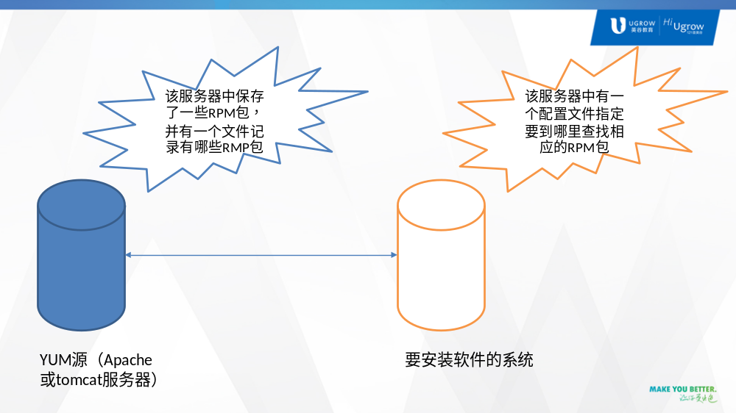

3、yum的常用命令
1）基本语法：
yum install -y rpm软件包 （功能描述：安装httpd并确认安装）
yum list （功能描述：列出所有可用的package和package组）
yum clean all （功能描述：清除所有缓冲数据）
yum deplist rpm软件包 （功能描述：列出一个包所有依赖的包）
yum remove rpm软件包 （功能描述：删除httpd）
2）案例实操
yum install -y tree
tree /
tree

4、关联网络yum源
1）前期文件准备
（1）前提条件linux系统必须可以联网
（2）在Linux环境中访问该网络地址：http://mirrors.163.com/.help/centos.html，在使用说明中点击CentOS6->再点击保存
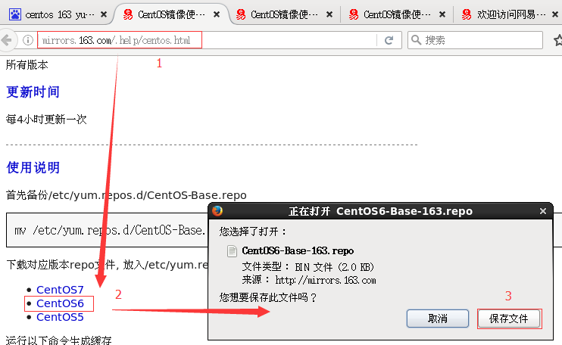
（3）查看文件保存的位置
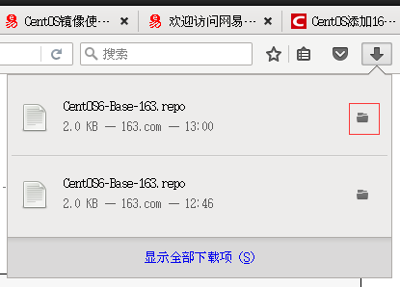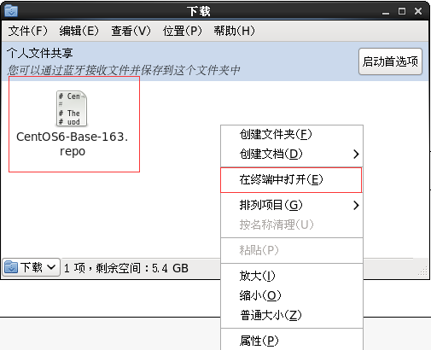
在打开的终端中输入如下命令，就可以找到文件的保存位置。
[root@hadoop102 下载]$ pwd
/home/root/下载
2）替换本地yum文件
（1）把下载的文件移动到/etc/yum.repos.d/目录
[root@hadoop102 下载]# mv CentOS6-Base-163.repo /etc/yum.repos.d/
（2）进入到/etc/yum.repos.d/目录
[root@hadoop102 yum.repos.d]# pwd
/etc/yum.repos.d
（3）用CentOS6-Base-163.repo替换CentOS-Base.rep
[root@hadoop102 yum.repos.d]# mv CentOS6-Base-163.repo CentOS-Base.rep
3）安装命令
（1）[root@hadoop102 yum.repos.d]#yum clean all
（2）[root@hadoop102 yum.repos.d]#yum makecache
（3）[root@hadoop102 yum.repos.d]# yum install -y createrepo
（4）[root@hadoop102 yum.repos.d]#yum install -y httpd
（5）[root@hadoop102 yum.repos.d]#yum search nc
（6）[root@hadoop102 yum.repos.d]# yum install -y nc.x86_64
[root@hadoop102 module]# nc -lk 8787

5、制作本地yum源

（1）制作只有本机能访问的本地YUM源
（1）准备一台Linux服务器，版本CentOS-6.8-x86_64-bin-DVD1.iso
（2）配置好这台服务器的IP地址
（3）将CentOS-6.8-x86_64-bin-DVD1.iso镜像挂载到/mnt/cdrom目录
[root@hadoop102 /]# mkdir /mnt/cdrom
[root@hadoop102 /]# mount -t iso9660 /dev/cdrom /mnt/cdrom
（4）安装相应的软件
[root@hadoop102 yum.repos.d]#yum install -y httpd
（5）启动httpd服务
[root@hadoop102 yum.repos.d]#service httpd start
（6）使用浏览器访问http://192.168.1.101:80（如果访问不通，检查防火墙是否开启了80端口或关闭防火墙），测试网络是否畅通
（7）将YUM源配置到httpd（Apache Server）中
[root@hadoop102 html]# mkdir Packages
[root@hadoop102 html]# chown root:root Packages/
[root@hadoop102 html]# cp -r /mnt/cdrom/Packages/* /var/www/html/Packages/
（8）执行创建仓库命令：createrepo 路径
[root@hadoop102 Packages]# createrepo ./
（9）修改本机上的YUM源配置文件，将源指向自己
备份原有的YUM源的配置文件
[root@hadoop102 /]# cd /etc/yum.repos.d/
[root@hadoop102 yum.repos.d]# cp CentOS-Base.repo CentOS-Base.repo.bak
编辑CentOS-Base.repo文件
[root@hadoop102 yum.repos.d]# vi CentOS-Base.repo
[base]
name=CentOS-Local
baseurl=file:///var/www/html/Packages
gpgcheck=0
enabled=1 #增加改行，使能
gpgkey=file:///etc/pki/rpm-gpg/RPM-GPG-KEY-CentOS-6
添加上面内容保存退出
（10）清除YUM缓存
[root@hadoop102 yum.repos.d]# yum clean all
（11）列出可用的YUM仓库
[root@hadoop102 yum.repos.d]# yum repolist
（12）安装相应的软件
[root@hadoop102 yum.repos.d]# yum install -y tree
[root@hadoop102 Packages]# yum install -y firefox-45.0.1-1.el6.centos.x86_64.rpm

（2）制作其他主机通过网络能访问的本地YUM源
（1）让其他需要安装RPM包的服务器指向这个YUM源，准备一台新的服务器，备份或删除原有的YUM源配置文件
备份原有的YUM源的配置文件
[root@hadoop102 /]#cd /etc/yum.repos.d/
[root@hadoop102 yum.repos.d]# cp CentOS-Base.repo CentOS-Base.repo.bak
编辑CentOS-Base.repo文件
[root@hadoop102 yum.repos.d]# vi CentOS-Base.repo
[base]
name=CentOS-hadoop102
baseurl=http://192.168.1.101/Packages
gpgcheck=1
gpgkey=file:///etc/pki/rpm-gpg/RPM-GPG-KEY-CentOS-6
添加上面内容保存退出
（2）在这台新的服务器上执行YUM的命令
[root@hadoop102 yum.repos.d]# yum clean all
[root@hadoop102 yum.repos.d]# yum repolist
（3）安装软件
[root@hadoop102 yum.repos.d]# yum install -y httpd

